# Bài 16: Quan niệm của Darwin về chọn lọc tự nhiên và hình thành loài

**Giải Sinh học 12 Bài 16: Quan niệm của Darwin về chọn lọc tự nhiên và hình thành loài**  
**Mở đầu trang 104 Sinh học 12**: Darwin là nhà khoa học nổi tiếng thế giới. Ngày nay, chúng ta đều biết học thuyết tiến hoá nổi tiếng mang tên ông. Darwin sử dụng phương pháp nghiên cứu như thế nào để xây dựng học thuyết về chọn lọc tự nhiên và hình thành loài?  
**Lời giải:**  
Phương pháp khoa học mà Darwin đã sử dụng để hình thành học thuyết tiến hoá của mình theo ba bước cụ thể:  
- Quan sát, thu thập dữ liệu.  
- Hình thành giả thuyết khoa học để giải thích dữ liệu quan sát được.  
- Kiểm chứng giả thuyết bằng thực nghiệm hoặc các bằng chứng cụ thể trong tự nhiên và đời sống.  
**I. Quan sát của Darwin về chọn lọc tự nhiên và hình thành loài**  
**Câu hỏi 1 trang 105 Sinh học 12**: Theo quan niệm của Darwin, biến dị cá thể là gì?  
**Lời giải:**  
Theo quan niệm của Darwin, biến dị cá thể là sự phát sinh những đặc điểm sai khác giữa các cá thể cùng loài xuất hiện trong quá trình sinh sản, theo những hướng không xác định.  
**II. Hình thành giả thuyết khoa học về chọn lọc tự nhiên và hình thành loài**  
**Câu hỏi 2 trang 105 Sinh học 12**: Quan sát Hình 16.2, hãy cho biết vai trò của những cá thể có biến dị cổ dài trong quần thể hươu cổ ngắn đối với việc hình thành loài hươu cao cổ.  
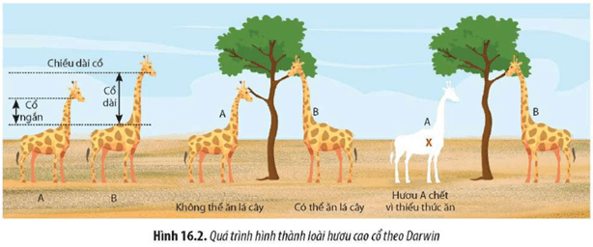  
**Lời giải:**  
Vai trò của những cá thể có biến dị cổ dài trong quần thể hươu cổ ngắn đối với việc hình thành loài hươu cao cổ: Những cá thể hươu có biến dị cổ dài giúp chúng có sức sống cao hơn trong điều kiện môi trường sống thay đổi (lá cây có trên cao mà không có dưới thấp), do đó chúng sinh sản mạnh hơn. Các cá thể hươu cổ ngắn vì thiếu thức ăn mà chết dần. Do đó, những cá thể có biến dị cổ dài sẽ có sức sống cao hơn và sinh sản mạnh hơn, làm cho số lượng hươu cổ dài càng ngày càng tăng trong quần thể. Trong khi đó, các cá thể có cổ ngắn sẽ bị chết do thiếu thức ăn. Dần dần, quần thể hươu cổ ngắn lúc đầu trở thành quần thể hươu cổ dài và hình thành loài mới.  
**III. Kiểm chứng giả thuyết thông qua các bằng chứng trong tự nhiên và đời sống**  
**Câu hỏi 3 trang 106 Sinh học 12**: Sử dụng quan niệm của Darwin, hãy giải thích kết quả của chọn lọc tự nhiên và chọn lọc nhân tạo ở Hình 16.3 và 16.4.  
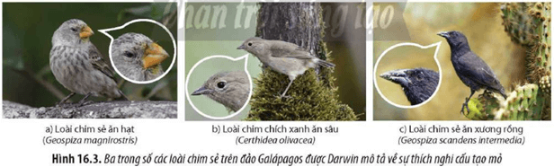  
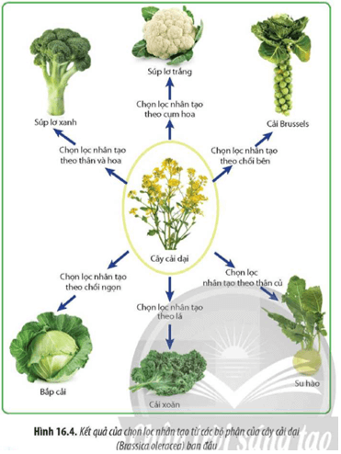  
**Lời giải:**  
- Kết quả chọn lọc tự nhiên (Hình 16.3): Chọn lọc tự nhiên đào thải các biến dị bất lợi và tích luỹ các biến dị có lợi cho sinh vật, những cá thể thích nghi với hoàn cảnh sống mới có thể tồn tại và phát triển được. Kết quả của chọn lọc tự nhiên ở các loài chim sẻ trên đảo Galápagos tạo ra các loài chim sẻ có hình dạng mỏ khác nhau, chọn lọc tự nhiên đã giữ lại những cá thể có hình dạng mỏ phù hợp với nguồn thức ăn (ăn hạt, ăn sâu, ăn xương rồng,...) để lấy được thức ăn ở nơi chúng sinh sống, những cá thể không thể lấy được thức ăn do không mang đặc điểm thích nghi này sẽ bị tiêu diệt. Qua hàng nghìn năm, chọn lọc tự nhiên đã tạo ra được nhiều loài chim sẻ với hình dạng mỏ đa dạng, thích nghi với các nguồn thức ăn khác nhau.  
- Kết quả chọn lọc nhân tạo (Hình 16.4): Chọn lọc nhân tạo đào thải các biến dị bất lợi, tích luỹ các biến dị có lợi phù hợp với mục tiêu sản xuất của con người, tạo nên giống cây trồng (vật nuôi) thích nghi cao độ với nhu cầu xác định của con người, đôi khi đặc điểm thích nghi đó có hại cho sinh vật. Kết quả của chọn lọc nhân tạo từ cây cải dại ban đầu đã tạo ra nhiều loài rau khác nhau. Trong quá trình này, con người chủ động chọn ra những cá thể có các biến dị mà mình mong muốn (chọn lọc nhân tạo theo lá, chọn lọc nhân tạo theo chồi ngọn, chọn lọc nhân tạo theo rễ và hoa, chọn lọc nhân tạo theo cụm hoa, chọn lọc nhân tạo theo chồi bên, chọn lọc nhân tạo theo rễ) rồi cho chúng lai với nhau để tạo nên giống mới và loại đi những cá thể có các biến dị không mong muốn. Qua hàng nghìn năm chọn lọc, con người đã tạo ra nhiều giống rau đa dạng.  
**Luyện tập trang 107 Sinh học 12**: Hãy cho ví dụ về chọn lọc nhân tạo ở thực vật và động vật mà em biết.  
**Lời giải:**  
- Ví dụ về chọn lọc nhân tạo ở thực vật: chọn lọc tạo thành các giống cải khác nhau như bắp cải, súp lơ, su hào,… từ cây cải dại; chọn lọc các giống cà chua từ cà chua hoang dã hay cà chua nho tạo thành cà chua Slicing, cà chua Oxheart, cà chua Beefsteak,…; chọn lọc các giống chuối như chuối tiêu Phú Thọ, tiêu hồng, chuối già hương, chuối Laba, chuối hột,... từ cây chuối dại;…  
- Ví dụ về chọn lọc nhân tạo ở động vật: các giống chim bồ câu khác nhau được chọn lọc và nhân giống từ giống bồ câu núi; các giống chó nhà hiện nay được chọn lọc từ chó sói; loài lợn được nuôi tại các gia đình hiện nay bắt nguồn từ lợn rừng; chọn lọc các giống gà như gà Đông Tảo, gà tre, gà H’ Mông, gà chọi,… từ gà rừng;…  
**Vận dụng trang 107 Sinh học 12**: Vận dụng thuyết tiến hoá của Darwin để giải thích sự hình thành loài bướm bạch dương có cánh màu sẫm từ loài bướm bạch dương có cánh màu trắng dưới ảnh hưởng của muội, bụi công nghiệp làm thân cây bạch dương màu trắng bị sẫm màu.  
**Lời giải:**  
Giải thích sự hình thành loài bướm bạch dương có cánh màu sẫm từ loài bướm bạch dương có cánh màu trắng theo quan điểm của Darwin:  
- Quá trình sinh sản đã phát sinh nhiều biến dị sai khác về màu sắc của bướm bạch dương trong đó có bướm sẫm màu.  
- Khi công nghiệp hóa (trong môi trường có bụi than làm cho thân cây bị bám muội, bụi công nghiệp), thể biến dị sẫm màu trở thành có lợi cho bướm vì chim ăn sâu khó phát hiện, vì vậy được chọn lọc tự nhiên giữ lại dẫn đến số cá thể bướm sẫm màu được sống sót nhiều hơn, qua giao phối, con cháu chúng ngày càng đông. Trong khi đó, bướm trắng đậu trên thân cây lại trở nên bất lợi vì dễ bị chim phát hiện và tiêu diệt dẫn đến số lượng bướm trắng giảm dần.  
- Qua nhiều thế hệ, loài bướm bạch dương có cánh màu sẫm được hình thành từ loài bướm bạch dương có cánh màu trắng.  
→ Màu sắc ngụy trang của bướm bạch dương là kết quả của quá trình chọn lọc biến dị có lợi cho bướm, đã phát sinh ngẫu nhiên trong quần thể bướm chứ không phải là sự biến đổi màu sắc cơ thể bướm để phù hợp với môi trường hoặc do ảnh hưởng trực tiếp của bụi than nhà máy.